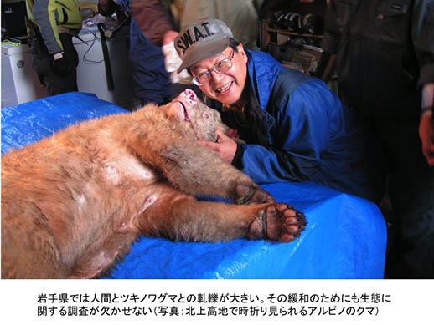  ☆特別講演会  「ツキノワグマの生態と地域ぐるみの被害防除－岩手県のある集落のチャレンジー」  野生動物の生態の解明と、農林業との共生策の追求  青井岩手大学名誉教授は、東北の森や農村が抱える様々な野生動物との軋轢問題や、各種の動物の生態解明や保全策の検討に取り組んできました。とりわけ近年岩手県内各地に出没し、被害も多発しているツキノワグマに関する諸問題の解決に向けての活動は、その中心となるものです。 | １ 講師  岩手大学名誉教授  青井俊樹 氏  ２ 日時  令和８年６月１７日  （水）１３：００～  ３ 会場  秋田市河辺戸島「秋田県森林学習交流館」  ４ 対象  県内森林ボランティア等  主催：あきた森づくり活動  サポートセンター  (共催：秋田県緑化推進委員会)  〒０１９－２６１１  秋田市河辺戸島字上祭沢３８  TEL 018-882-5570  Fax 018-882-5571  Email  akt-forest@toriton.ocn.ne.jp

